**Лабораторная работа №1**

**«Исследование применения аппарата бинарных отношений для решения задачи выбора альтернатив»**

* 1. **Цель работы**

Исследовать применение аппарата бинарных отношений при принятии решений по выбору альтернатив.

* 1. **Постановка задачи**

Был выдан 3 вариант.

Требуется выполнить разработку программы, реализующей определение упорядоченного множества решений MaxR для множества Х, руководствуясь заданной формой графа отношений. При разработке программы использовать приведенные в теоретическом введении правила формирования множества MaxR с учетом рассмотрения вершин-приемников на каждом шаге алгоритма. При формировании упорядоченного множества решений указывать номер яруса, на котором находятся решения. Определить эффективные решения. При разработке программы использовать вид графа отношений между решениями множества Х, согласно рис. 1. Реализовать определение эффективных решений для графа на рис. 2.

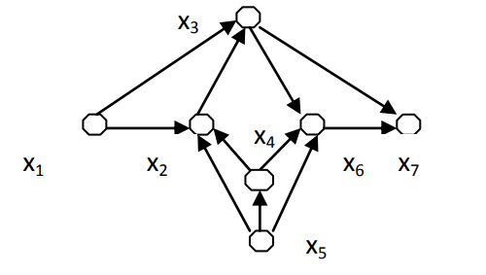

Рисунок 1 – Граф отношений между решениями множества Х

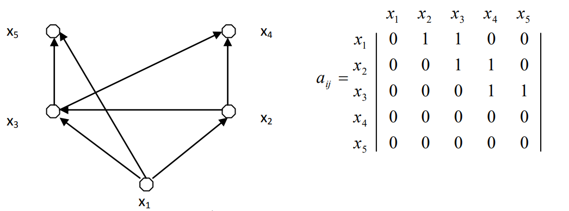

Рисунок 2 – Вид графовой модели G(R) бинарных отношений и соответствующая ей матрица отношений

* 1. **Ход работы**